BÀI TUYÊN TRUYỀN

CÁC HOẠT ĐỘNG GIÁO DỤC CỦA TRẺ 3-4 TUỔI

Kính thưa quý phụ huynh!
Ở lứa tuổi mầm non, trẻ học tập chủ yếu thông qua hoạt động vui chơi, trải nghiệm và khám phá thực tế. Vì vậy, nhà trường luôn chú trọng tổ chức các hoạt động phong phú, sáng tạo nhằm giúp trẻ phát triển toàn diện về thể chất, nhận thức, ngôn ngữ, thẩm mỹ và tình cảm kỹ năng xã hội.
Trong thời gian qua, các bé lớp mẫu giáo đã được tham gia nhiều hoạt động học tập và trải nghiệm bổ ích, hấp dẫn. Thông qua các hoạt động này, trẻ không chỉ được vui chơi mà còn được khám phá khoa học, rèn luyện kỹ năng và phát huy khả năng sáng tạo của bản thân.

1. Hoạt động: “Máy lọc nước mini”
Trong hoạt động này, trẻ được cô giáo giới thiệu mô hình máy lọc nước mini đơn giản được làm từ các nguyên vật liệu quen thuộc như chai nhựa, cát, sỏi, bông lọc, than hoạt tính… Trẻ được quan sát quá trình nước bẩn đi qua từng lớp lọc và trở nên trong hơn.
Thông qua hoạt động, trẻ được:
+ Khám phá đặc tính của nước và vai trò của nước sạch đối với cuộc sống.
+ Biết một số cách giữ gìn nguồn nước sạch và tiết kiệm nước trong sinh hoạt hàng ngày.
+ Rèn kỹ năng quan sát, phán đoán và bước đầu hình thành tư duy khoa học đơn giản.
Khi trực tiếp tham gia trải nghiệm, trẻ vô cùng hào hứng, mạnh dạn đưa ra ý kiến và đặt nhiều câu hỏi thú vị. Hoạt động giúp trẻ hiểu rằng nước sạch rất quan trọng đối với sức khỏe con người.
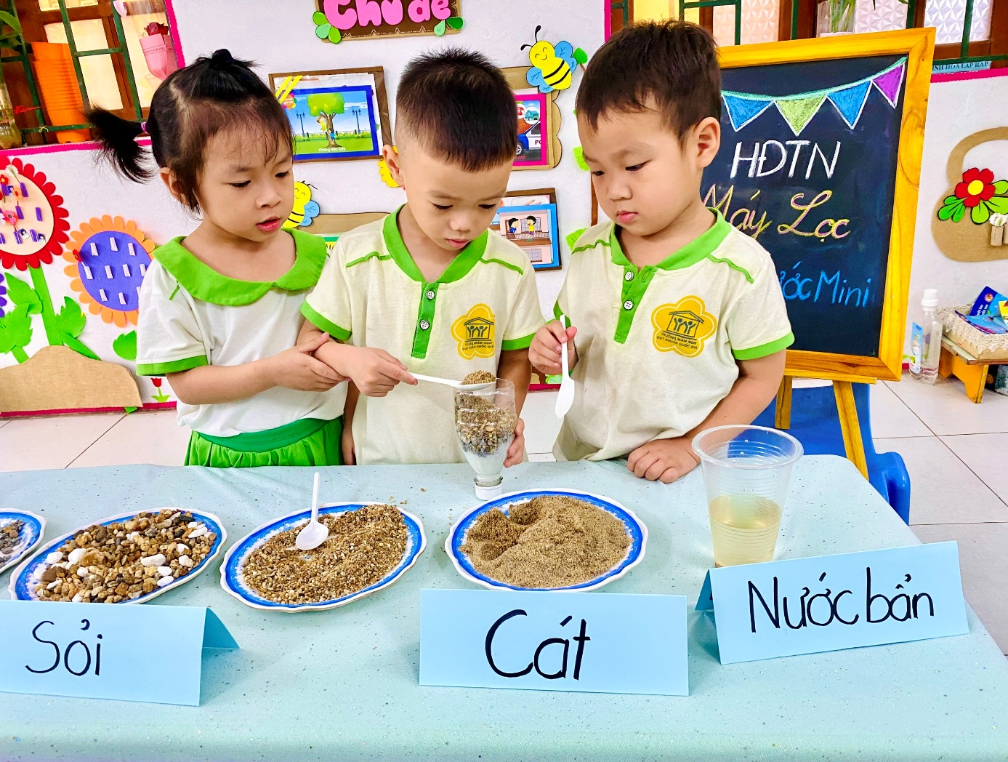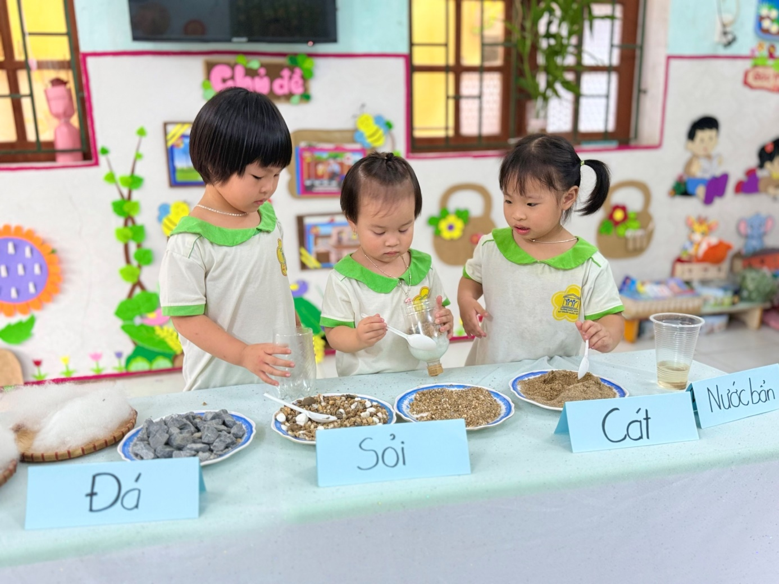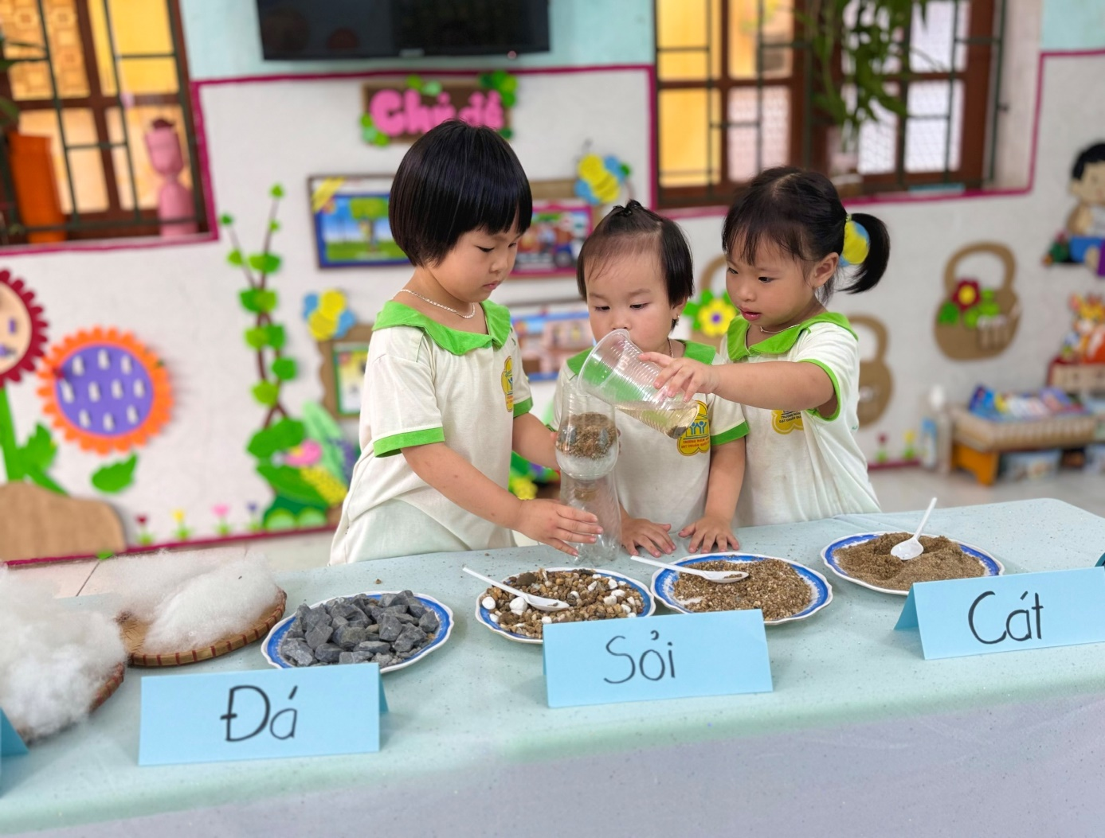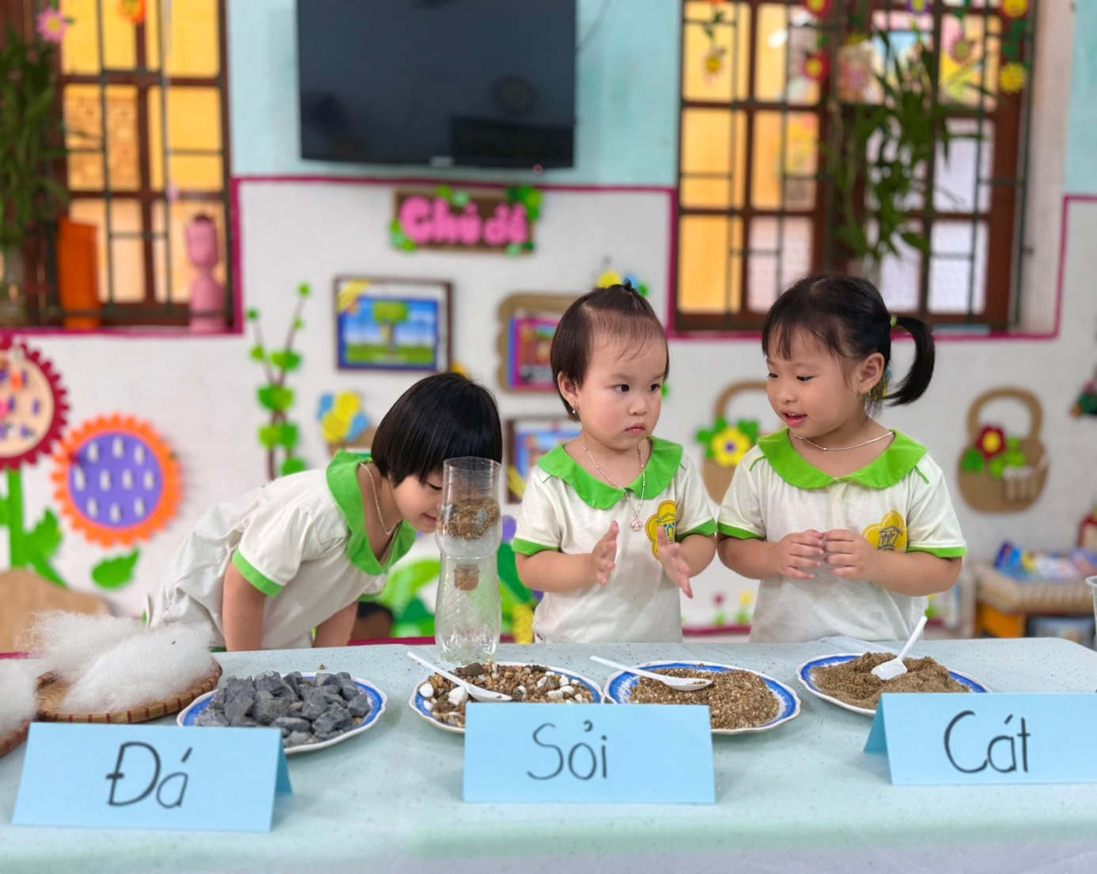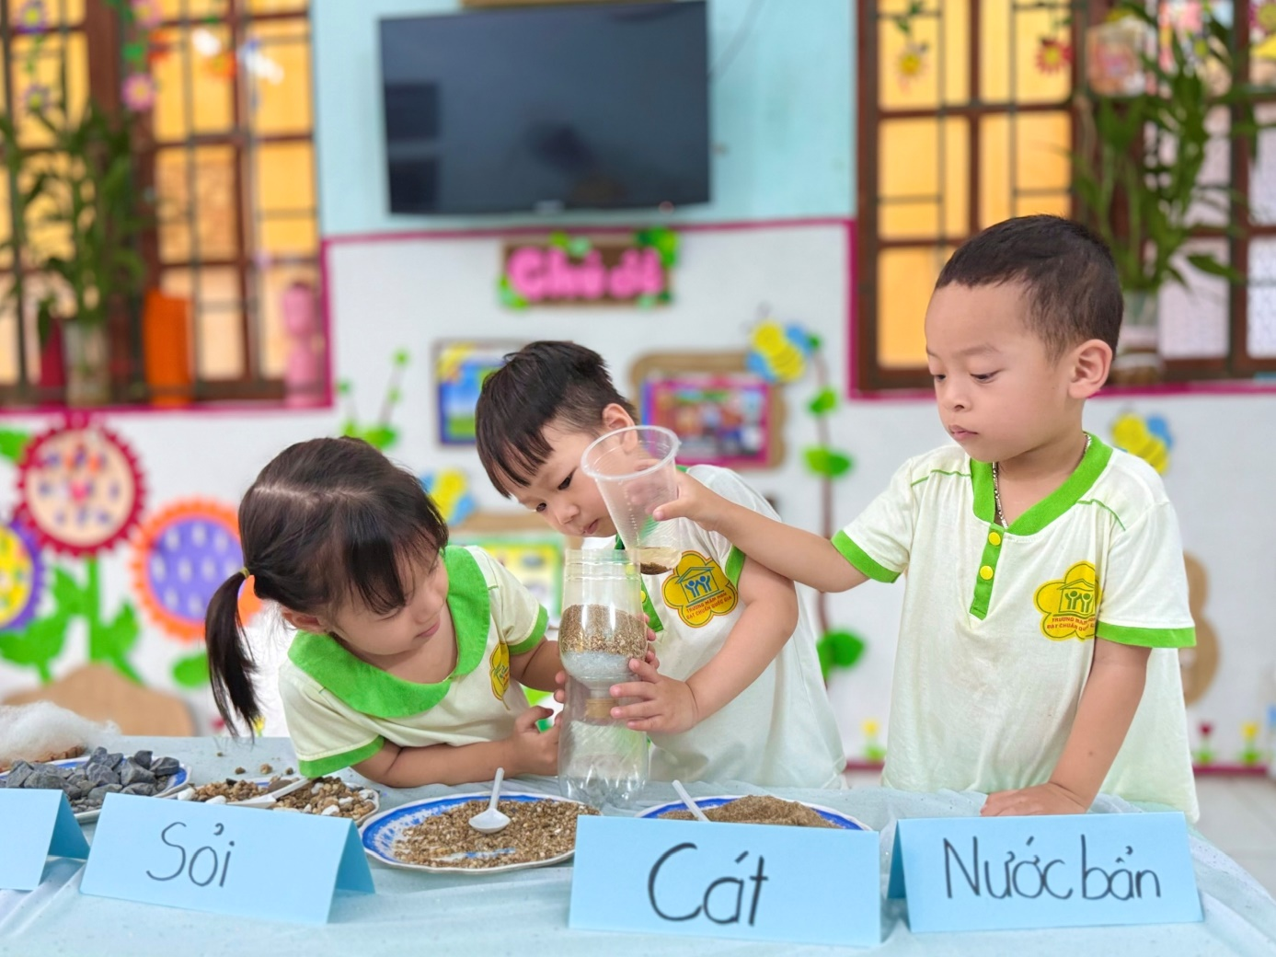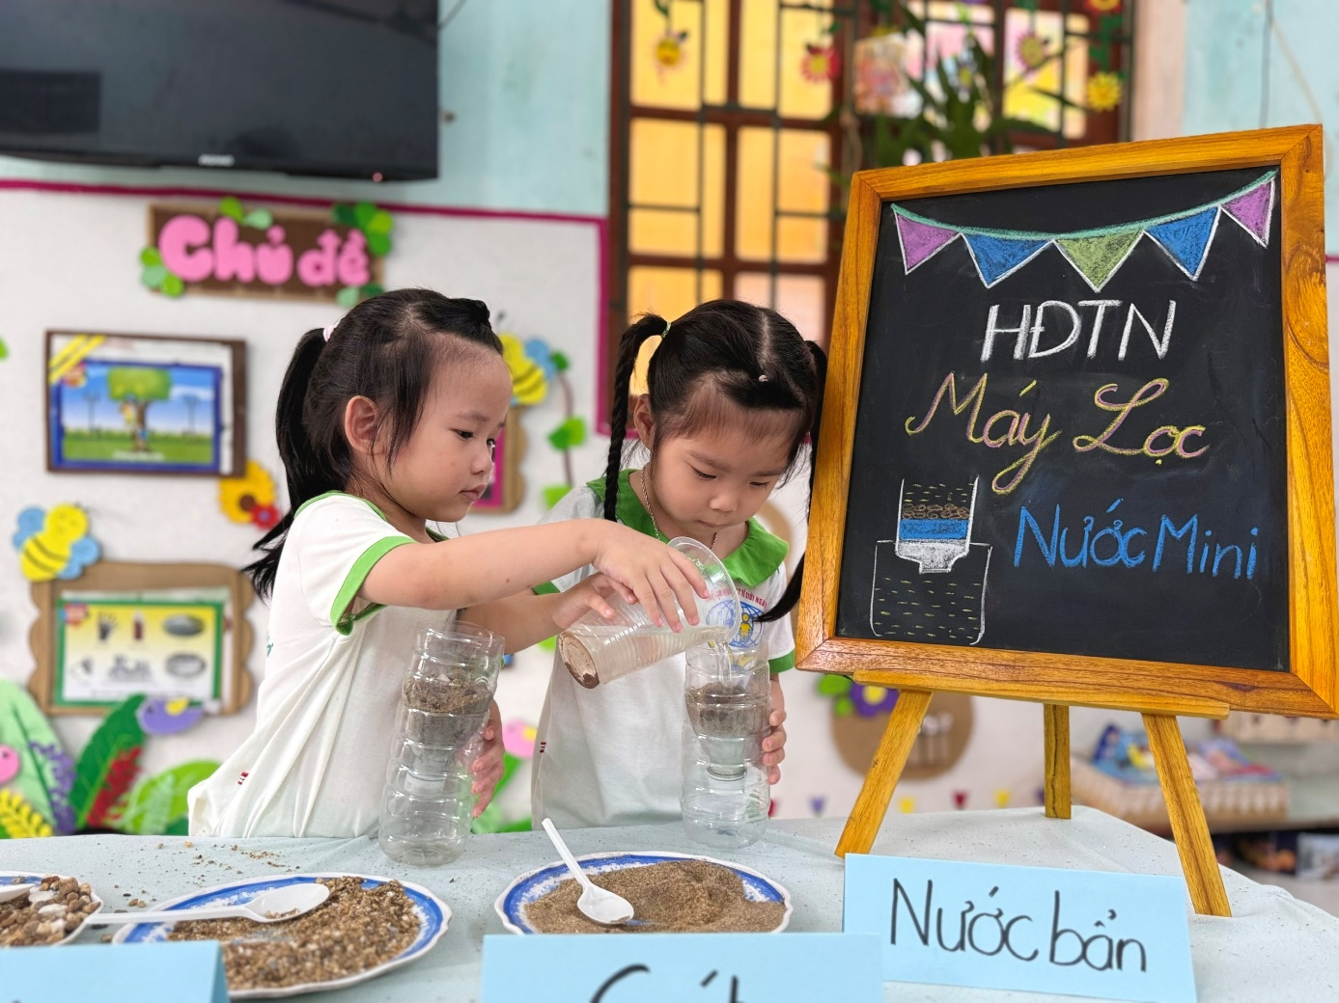

2. Hoạt động: “Cảm thụ âm nhạc với bóng”
Đây là hoạt động giúp trẻ vừa vận động vừa cảm nhận âm nhạc thông qua những quả bóng nhiều màu sắc. Trẻ được nghe nhạc, thực hiện các động tác chuyền bóng, tung bóng, ôm bóng hoặc vận động theo tiết tấu bài hát.
Thông qua hoạt động, trẻ:
+ Phát triển khả năng cảm thụ âm nhạc và ghi nhớ giai điệu.
+ Rèn luyện sự khéo léo, phối hợp tay – mắt và khả năng vận động nhịp nhàng.
+ Tăng sự mạnh dạn, tự tin khi tham gia hoạt động tập thể.
Không khí lớp học trở nên vui tươi, sôi động khi các bé cùng hòa mình vào âm nhạc và vận động cùng những quả bóng đầy màu sắc. Qua đó, trẻ thêm yêu thích các hoạt động nghệ thuật và phát triển cảm xúc tích cực.

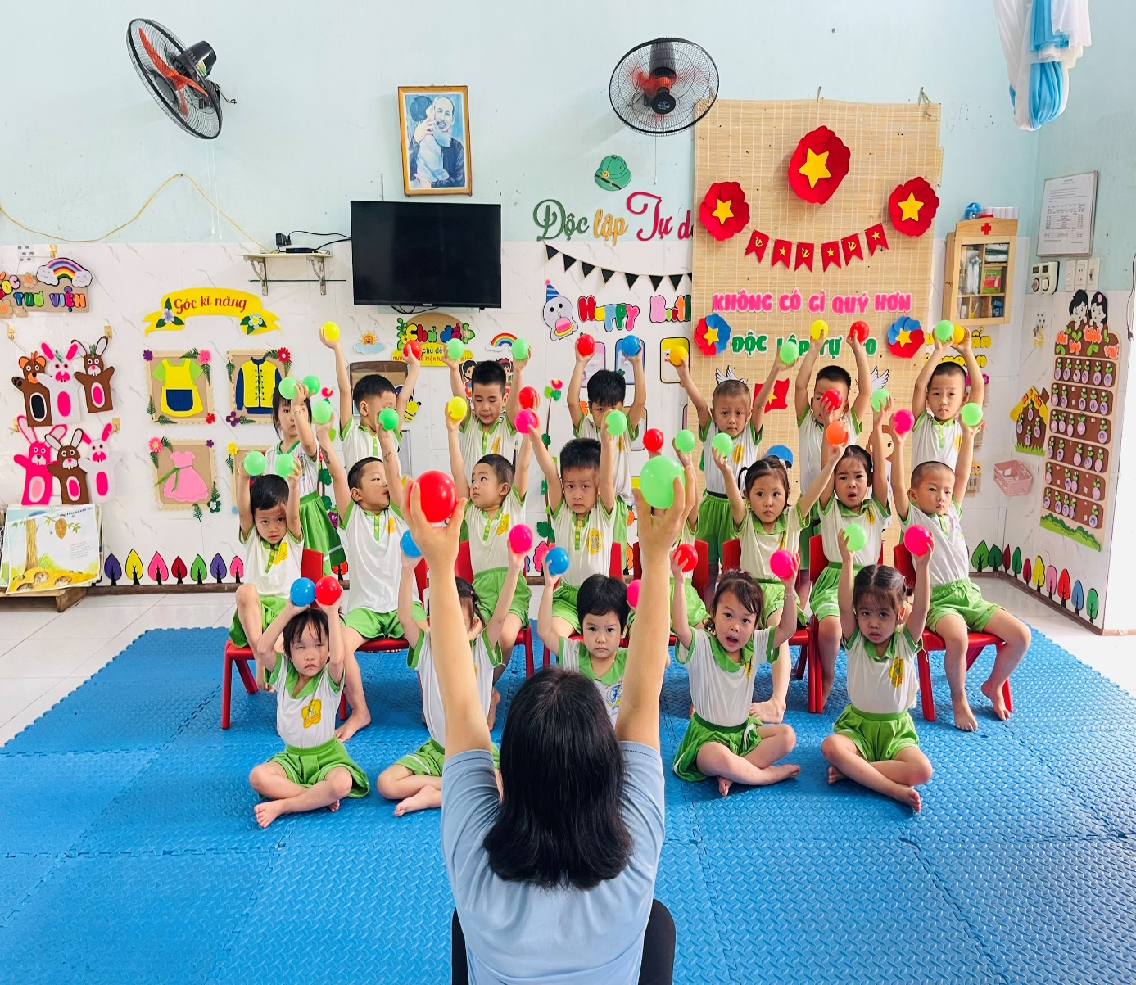
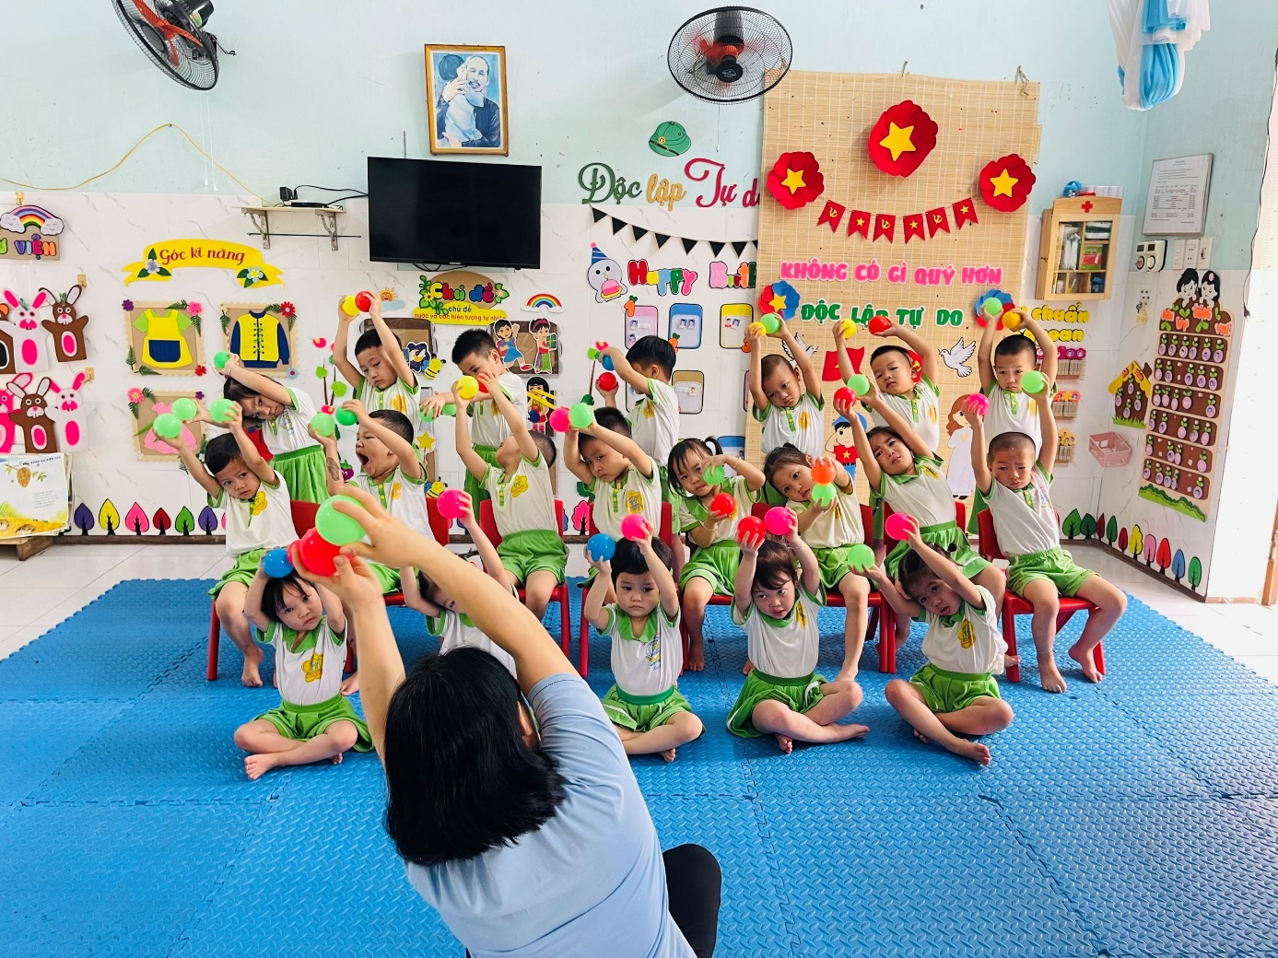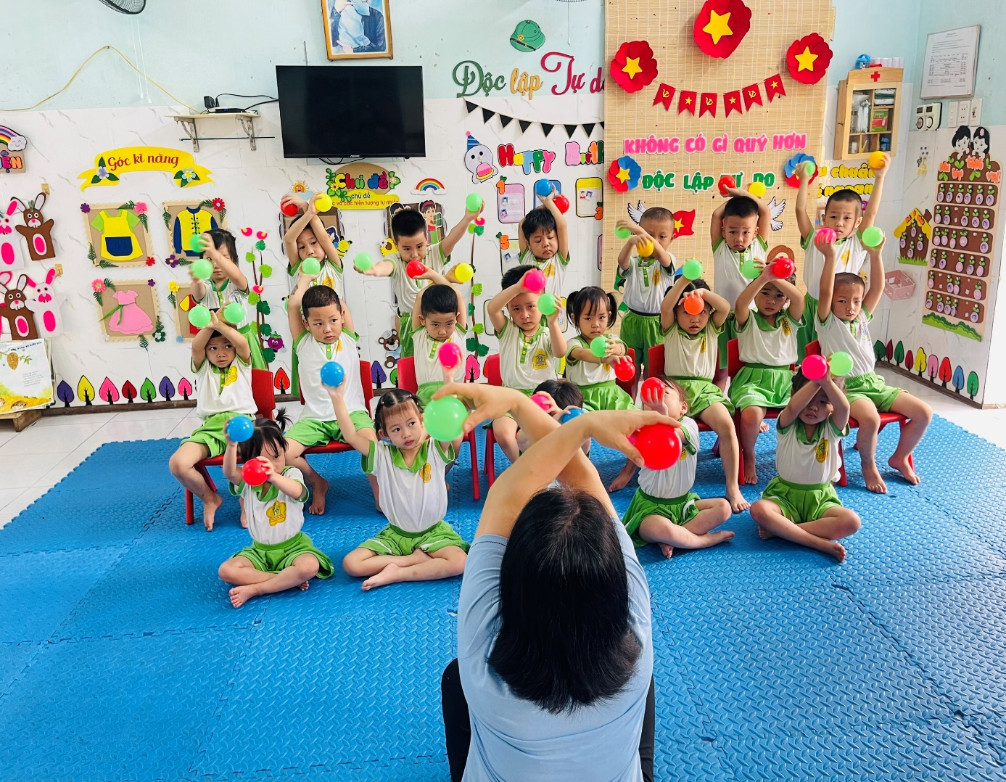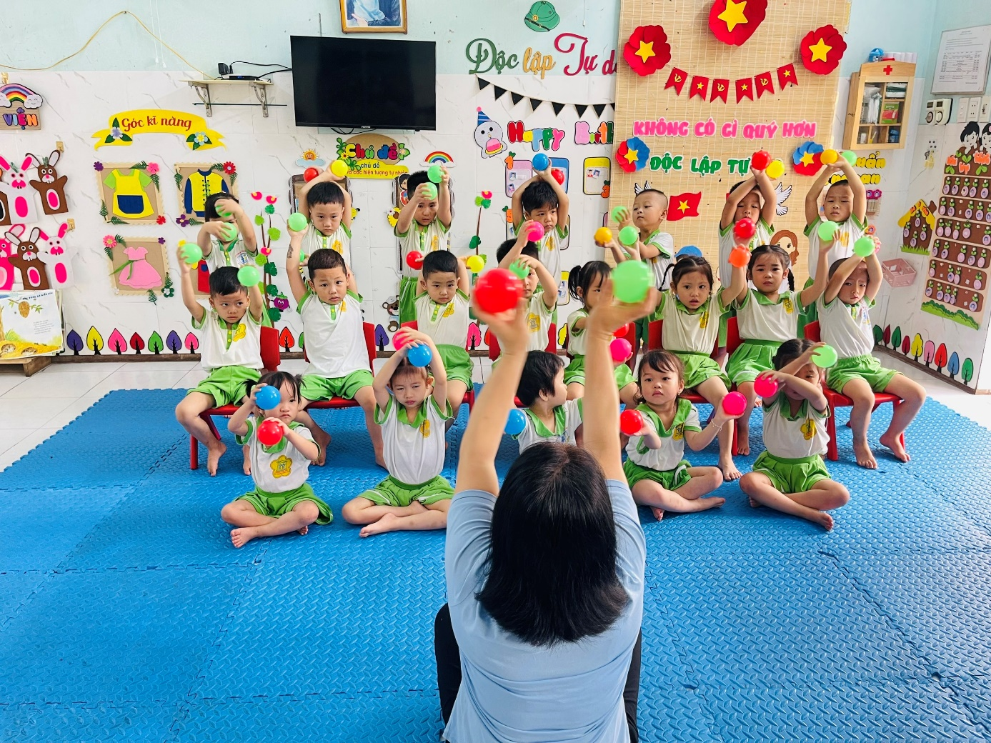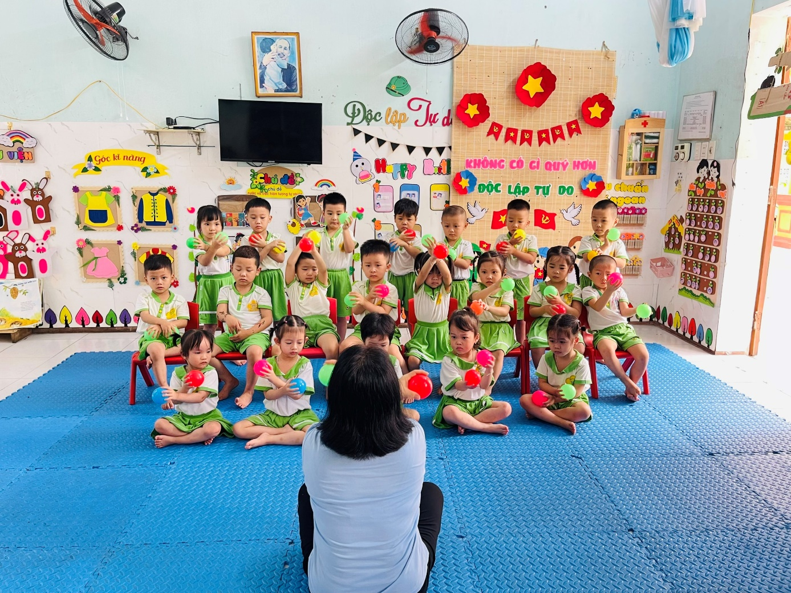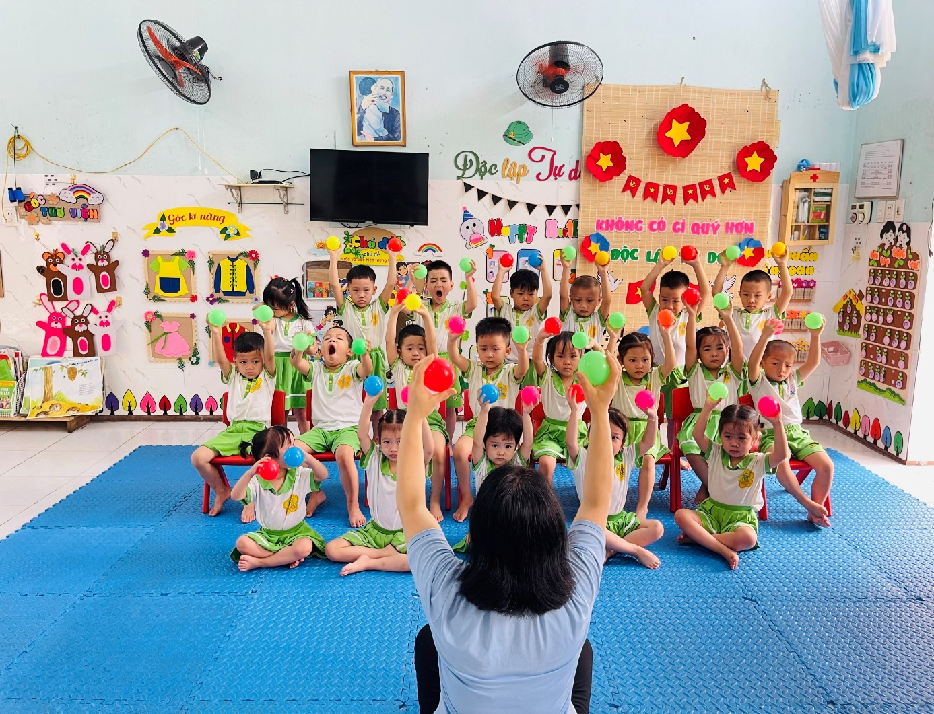

3. Hoạt động: “Tạo hình ông mặt trời bằng nhiều nguyên vật liệu”
Ở hoạt động tạo hình này, trẻ được sử dụng nhiều nguyên vật liệu khác nhau như giấy màu, len, lá cây, nắp chai, hột hạt, ống hút… để sáng tạo hình ảnh ông mặt trời theo ý thích của mình.
Thông qua hoạt động, trẻ:
+ Phát triển trí tưởng tượng và khả năng sáng tạo.
+ Rèn kỹ năng cầm, dán, xếp và phối hợp các nguyên vật liệu.
+ Biết sử dụng các nguyên vật liệu mở để tạo ra sản phẩm đẹp mắt.
Mỗi sản phẩm của trẻ đều mang màu sắc riêng, thể hiện sự hồn nhiên và sáng tạo đáng yêu của các bé. Hoạt động không chỉ giúp trẻ phát triển thẩm mỹ mà còn giúp trẻ thêm yêu thiên nhiên và môi trường xung quanh.
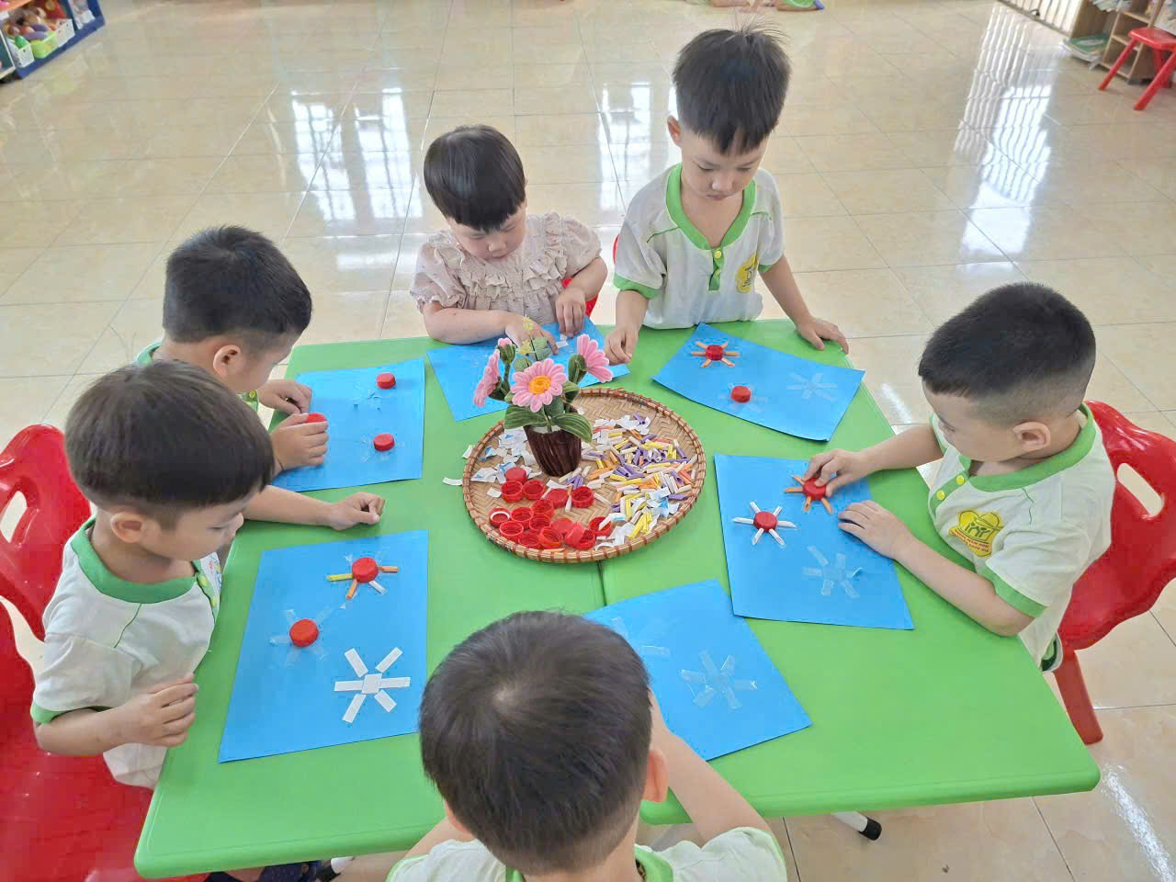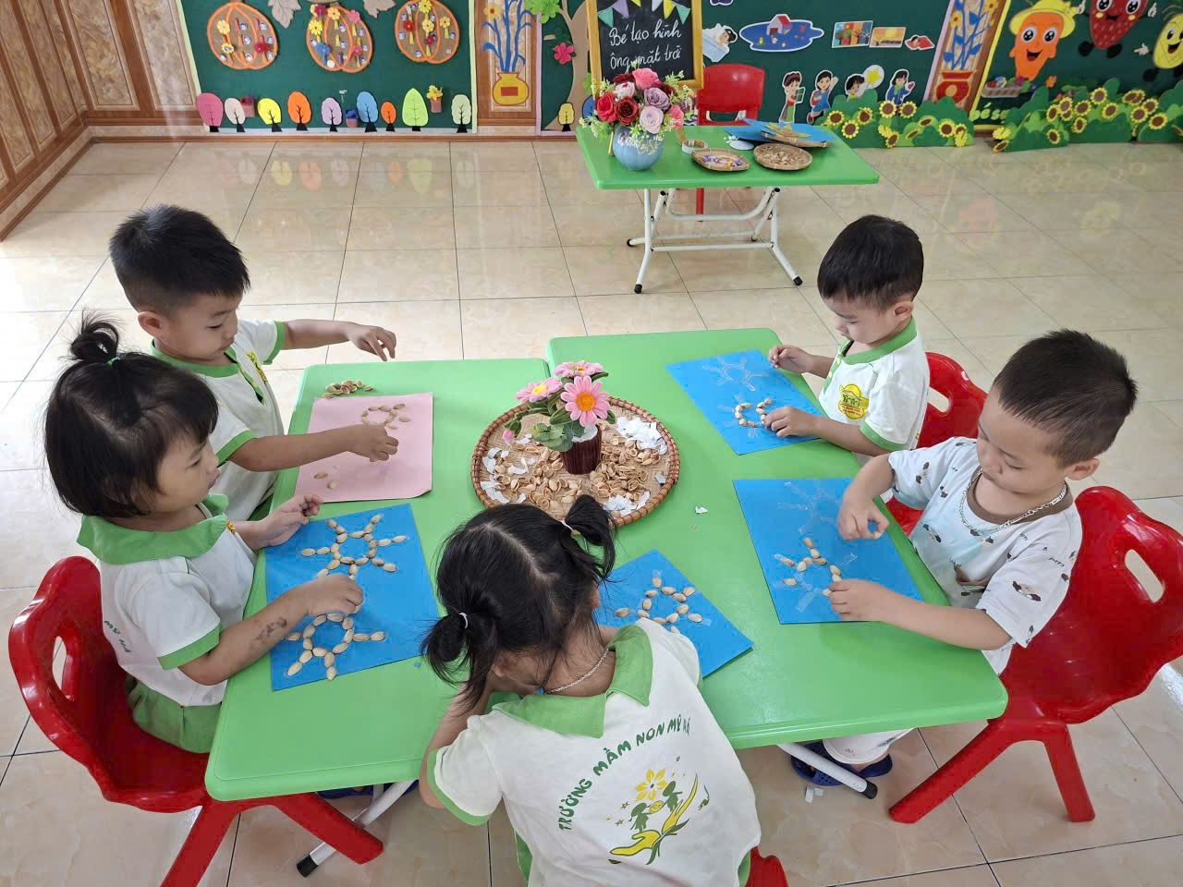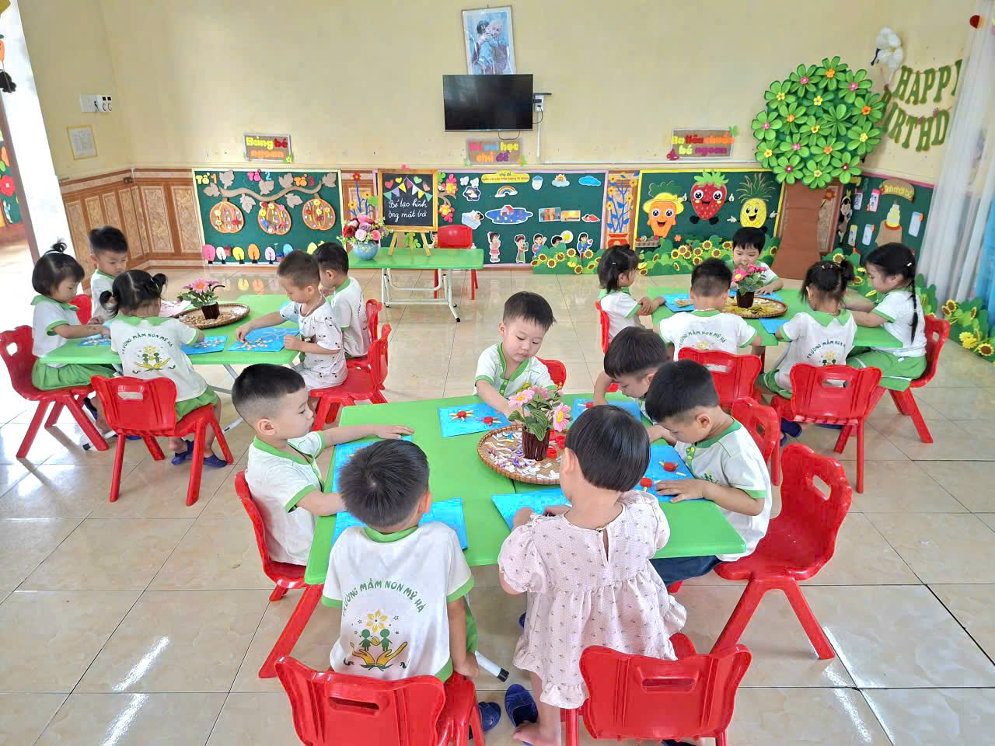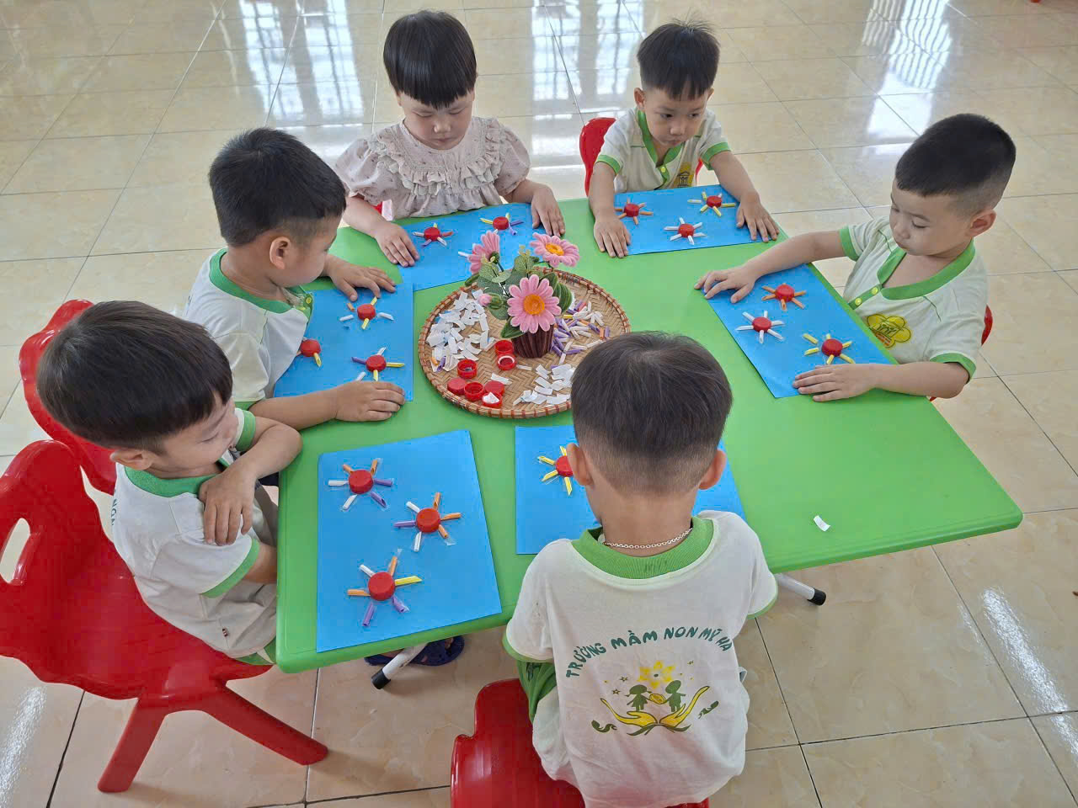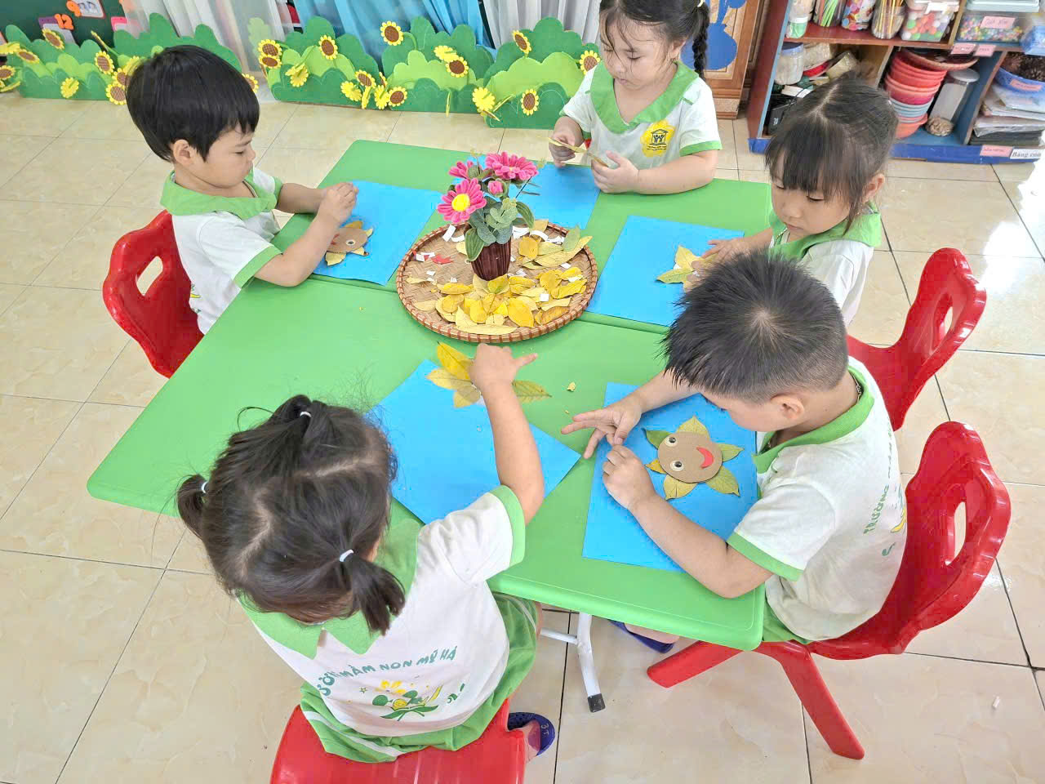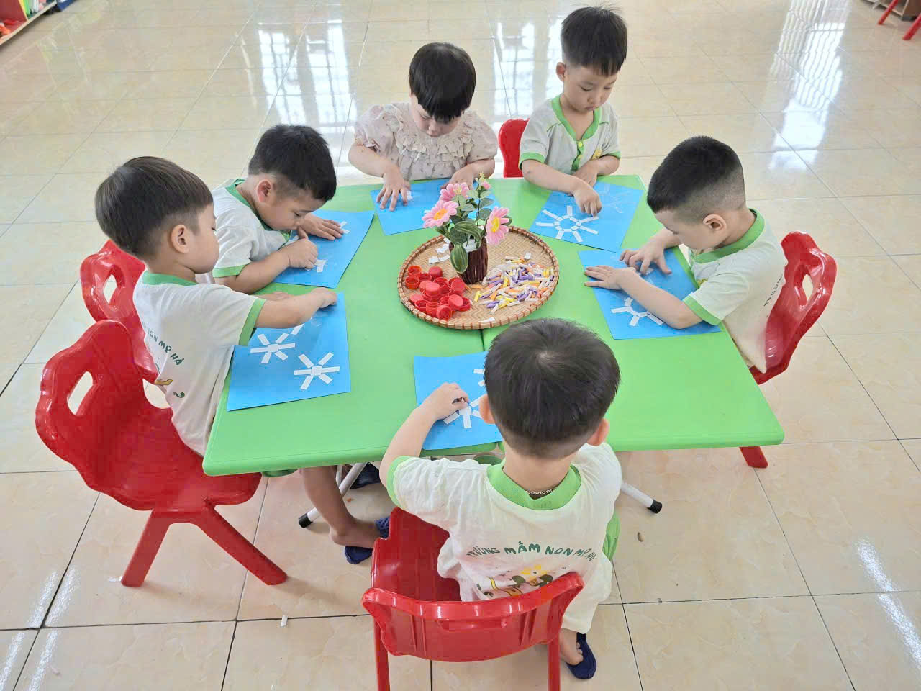

4. Hoạt động: “Tạo hình lá cờ Việt Nam”
Thông qua hoạt động này, trẻ được quan sát và nhận biết lá cờ Tổ quốc Việt Nam với nền đỏ và ngôi sao vàng năm cánh. Trẻ sử dụng giấy màu, màu tô hoặc các nguyên vật liệu khác để tạo hình lá cờ Việt Nam.
Hoạt động giúp trẻ:
+ Nhận biết hình ảnh lá cờ Tổ quốc Việt Nam.
+ Rèn kỹ năng dán, sắp xếp bố cục đơn giản.
+ Hình thành tình yêu quê hương, đất nước ngay từ nhỏ.
Trong quá trình hoạt động, cô giáo kết hợp trò chuyện với trẻ về quê hương, đất nước và giáo dục trẻ biết yêu quý, tự hào về Tổ quốc Việt Nam.

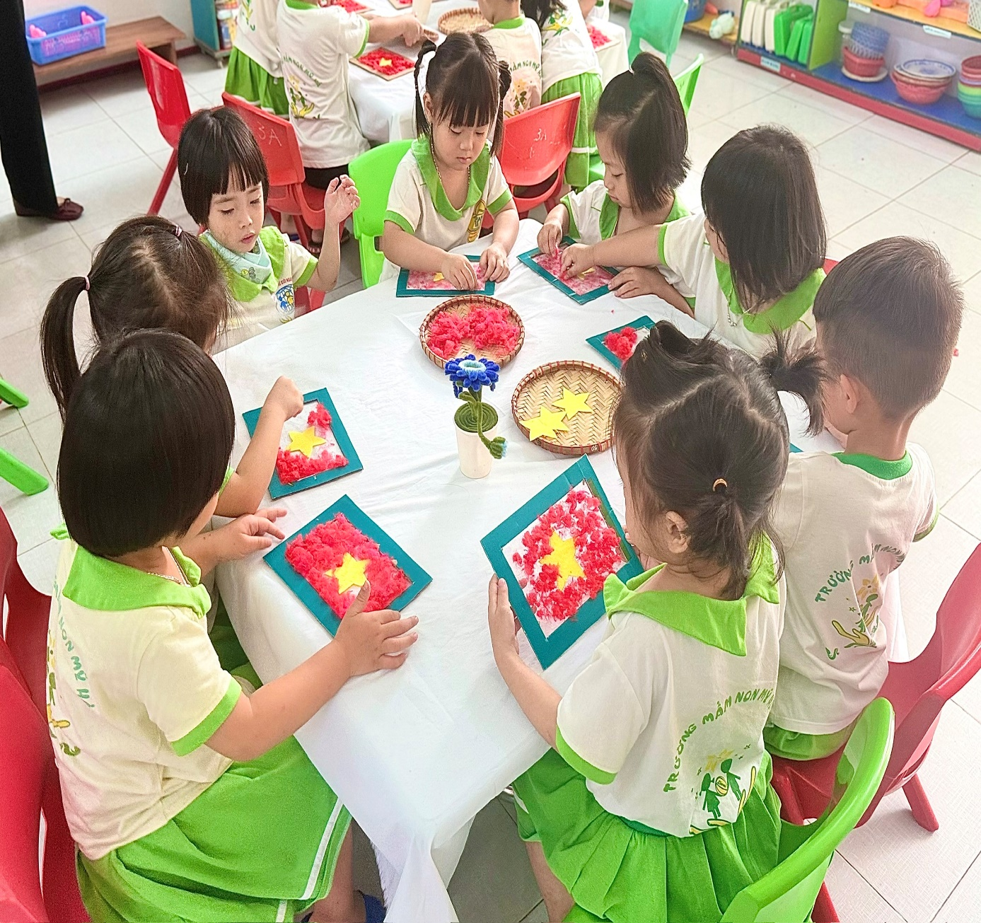
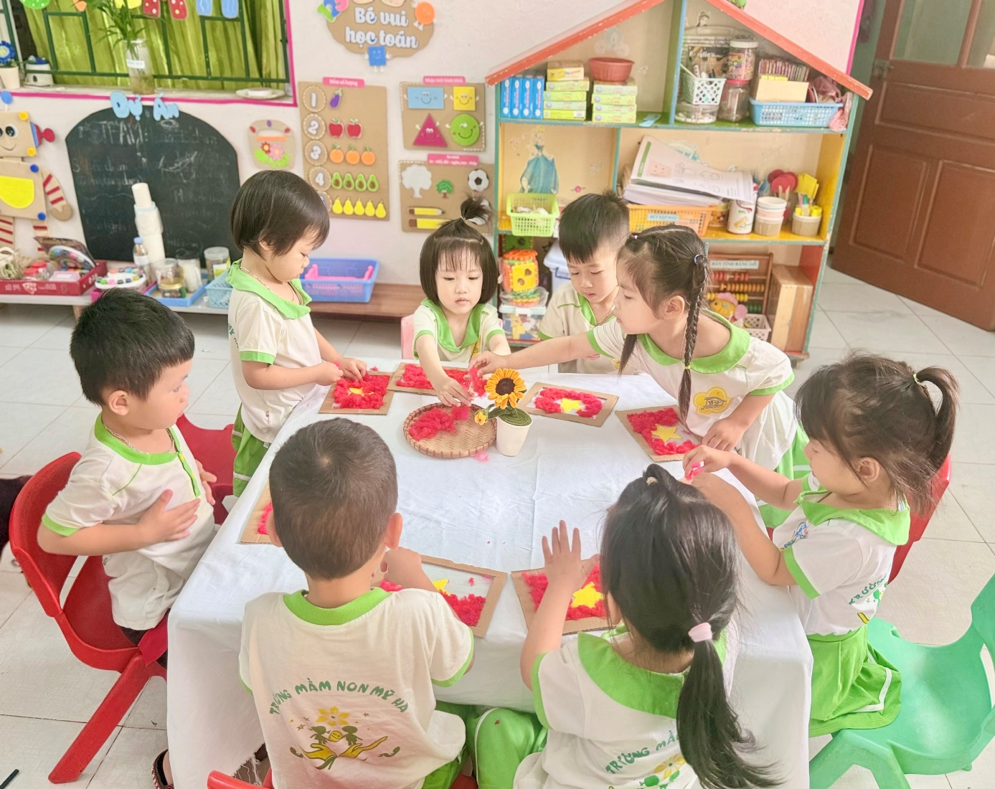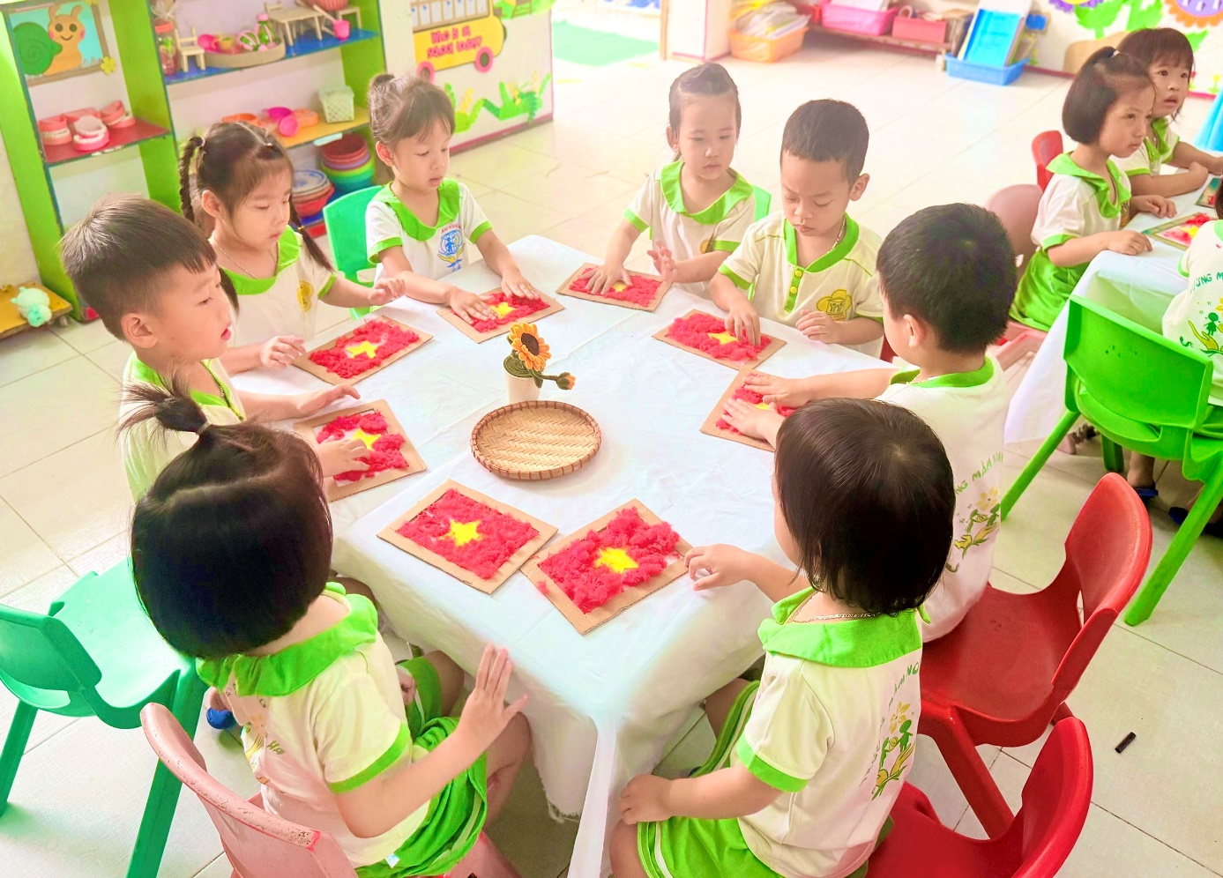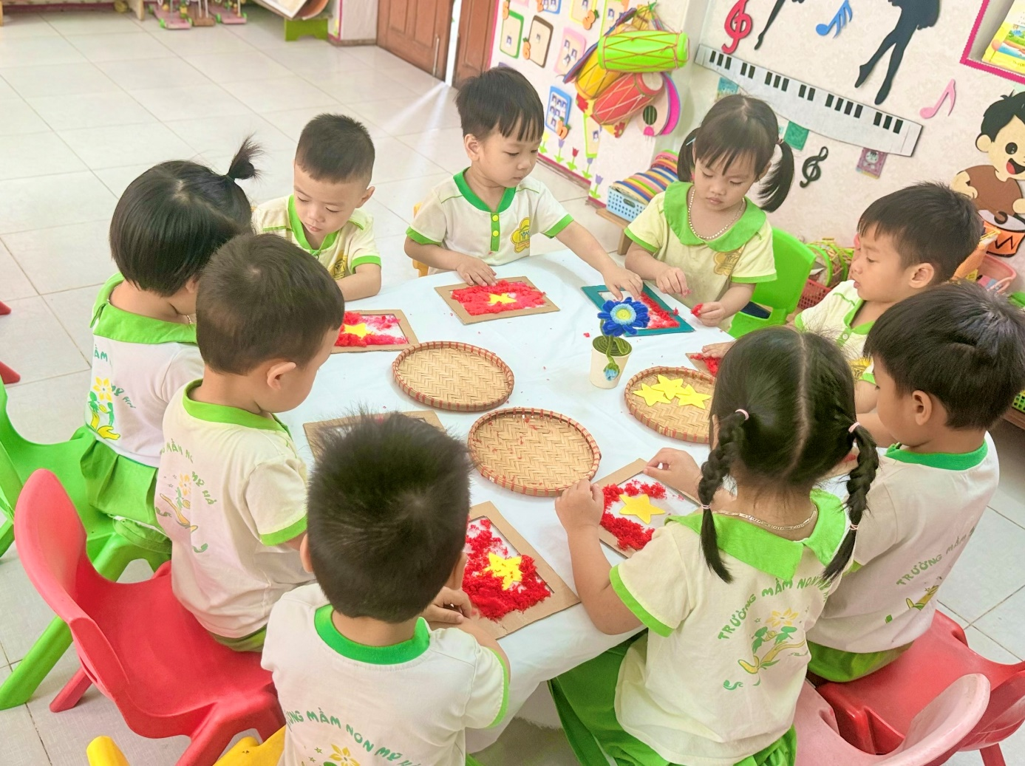
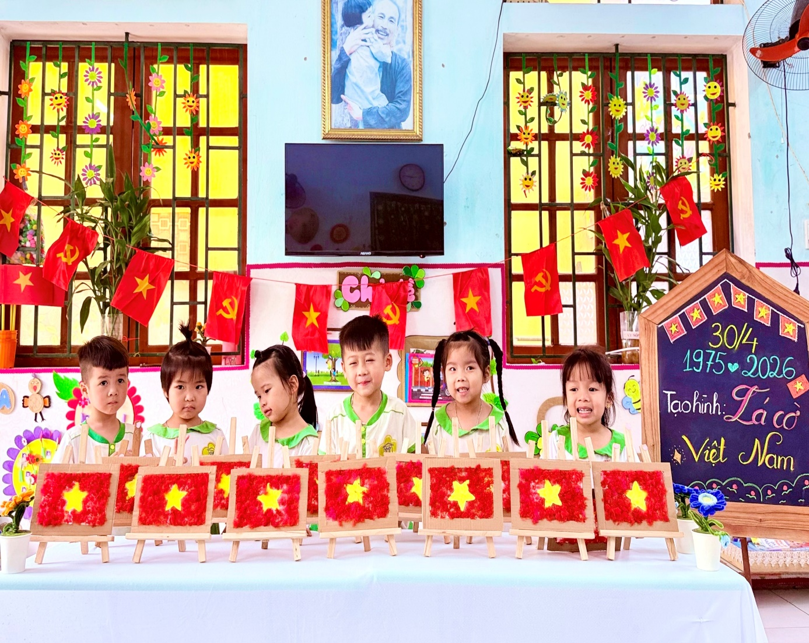
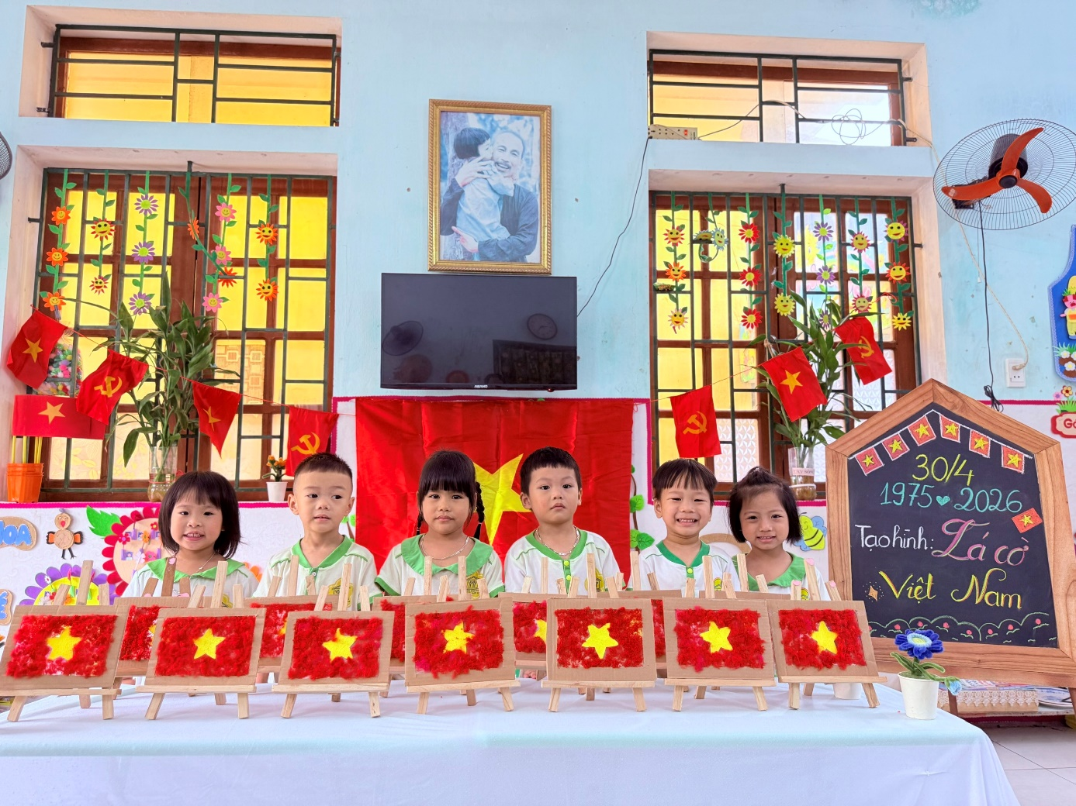

5. Hoạt động: “Trang trí nón lá”
Trong hoạt động này, trẻ được quan sát hình ảnh chiếc nón lá truyền thống của Việt Nam và tham gia trang trí nón bằng nhiều nguyên vật liệu khác nhau như giấy màu, hoa, bông màu, màu nước....
Trẻ rất hào hứng khi được tự tay lựa chọn màu sắc, họa tiết và cách trang trí theo ý thích của mình. Dưới sự hướng dẫn của cô giáo, các bé biết phối hợp màu sắc đơn giản, dán các chi tiết lên nón và tạo ra những chiếc nón lá đáng yêu, ngộ nghĩnh.
Thông qua hoạt động, trẻ:
+ Biết thêm về chiếc nón lá – một nét đẹp truyền thống của dân tộc Việt Nam.
+ Rèn luyện kỹ năng khéo léo của đôi tay, kỹ năng dán, tô màu và sắp xếp bố cục.
+ Phát triển óc sáng tạo, khả năng thẩm mỹ và sự tự tin khi thể hiện ý tưởng cá nhân.
+ Giáo dục trẻ yêu quý các sản phẩm truyền thống, thêm yêu quê hương và văn hóa Việt Nam.
Sau khi hoàn thành sản phẩm, các bé vô cùng thích thú khi được đội những chiếc nón do chính mình trang trí. Hoạt động không chỉ giúp trẻ phát triển kỹ năng tạo hình mà còn tạo cho trẻ niềm vui, sự hứng thú và tinh thần mạnh dạn, tự tin trong các hoạt động tập thể.
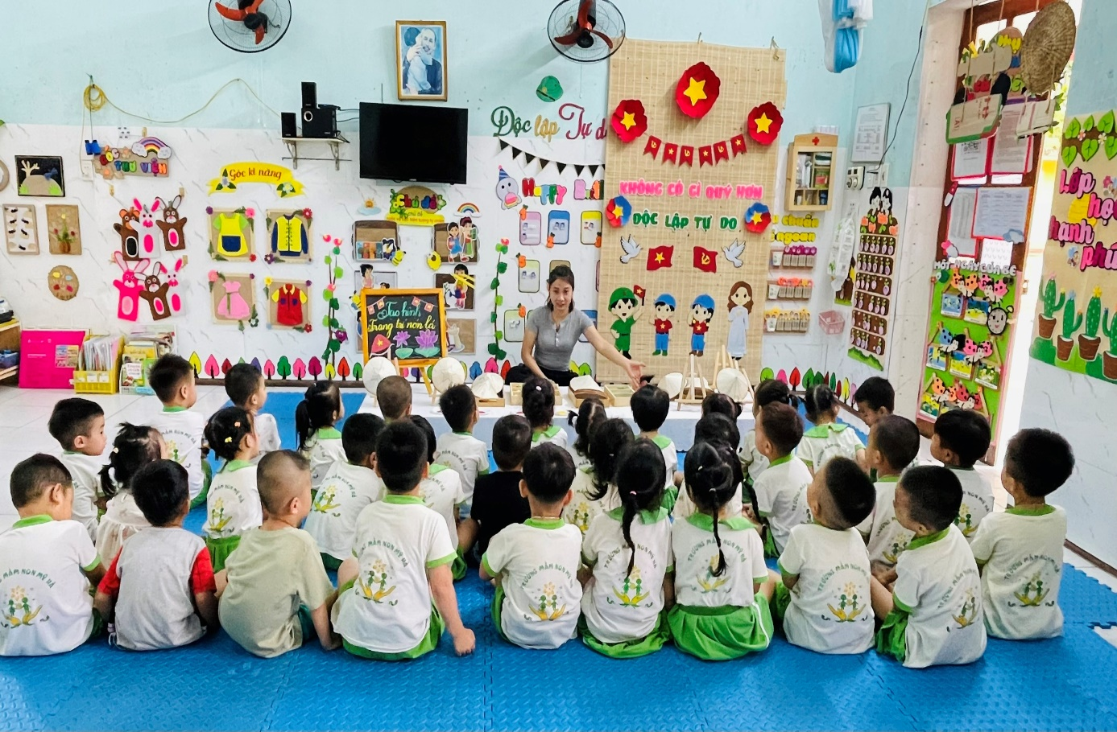
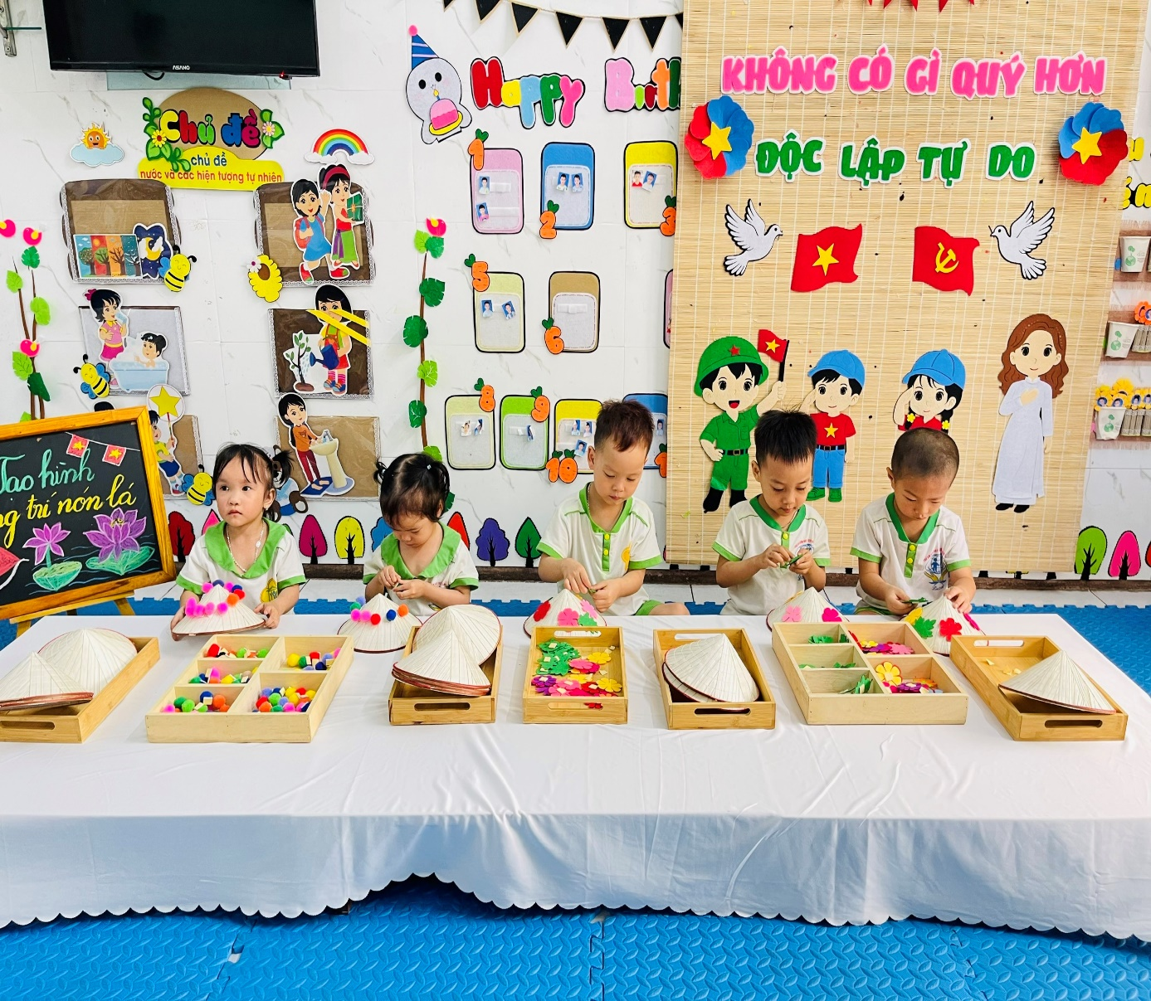
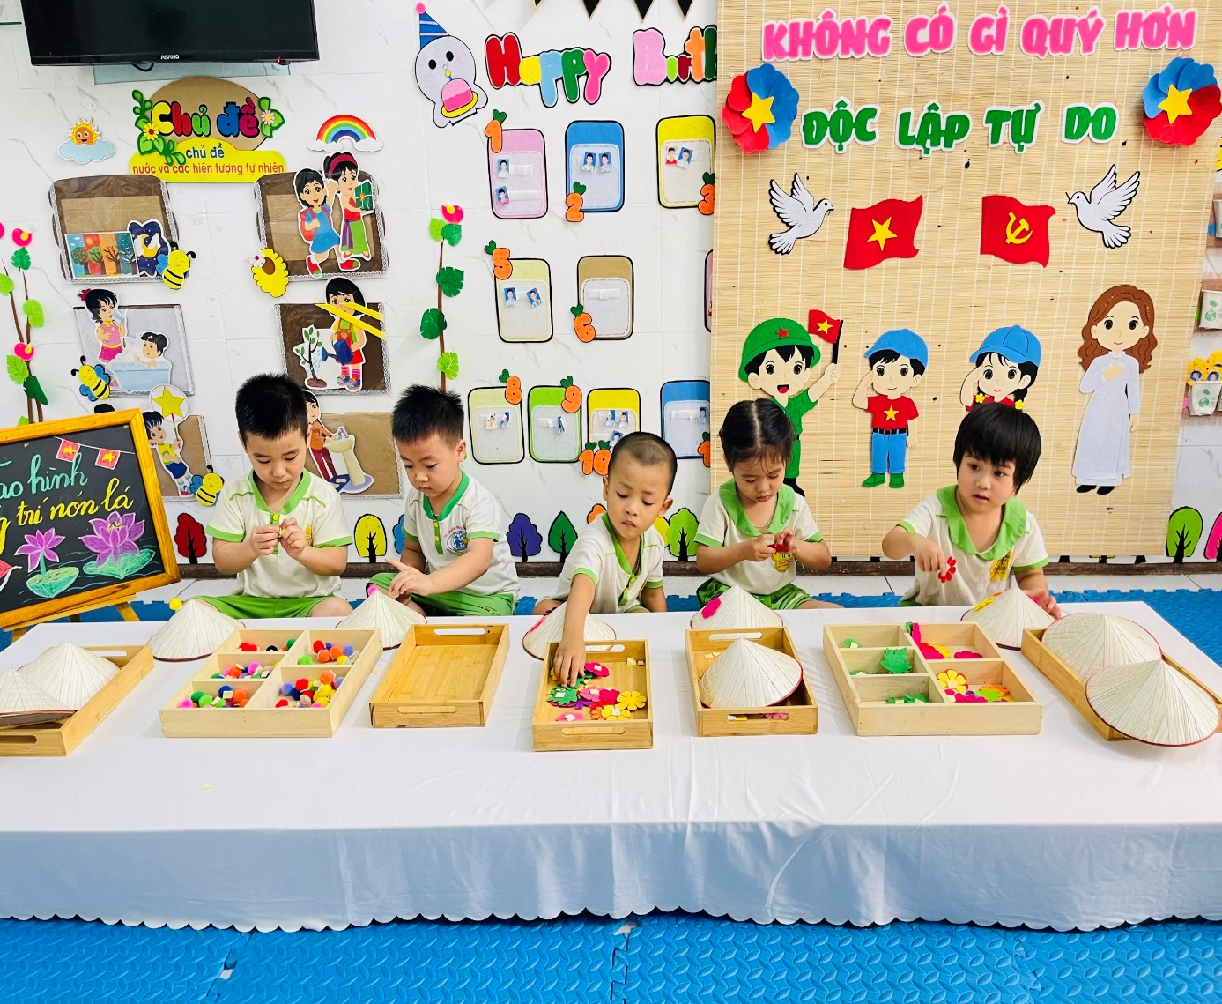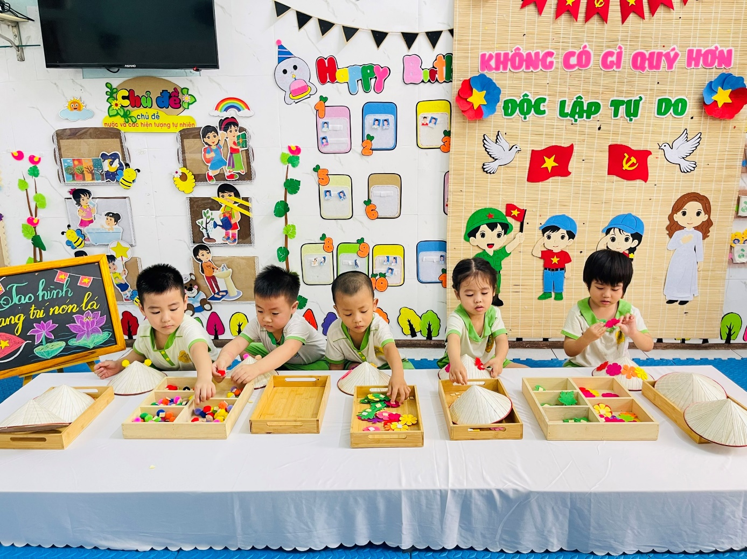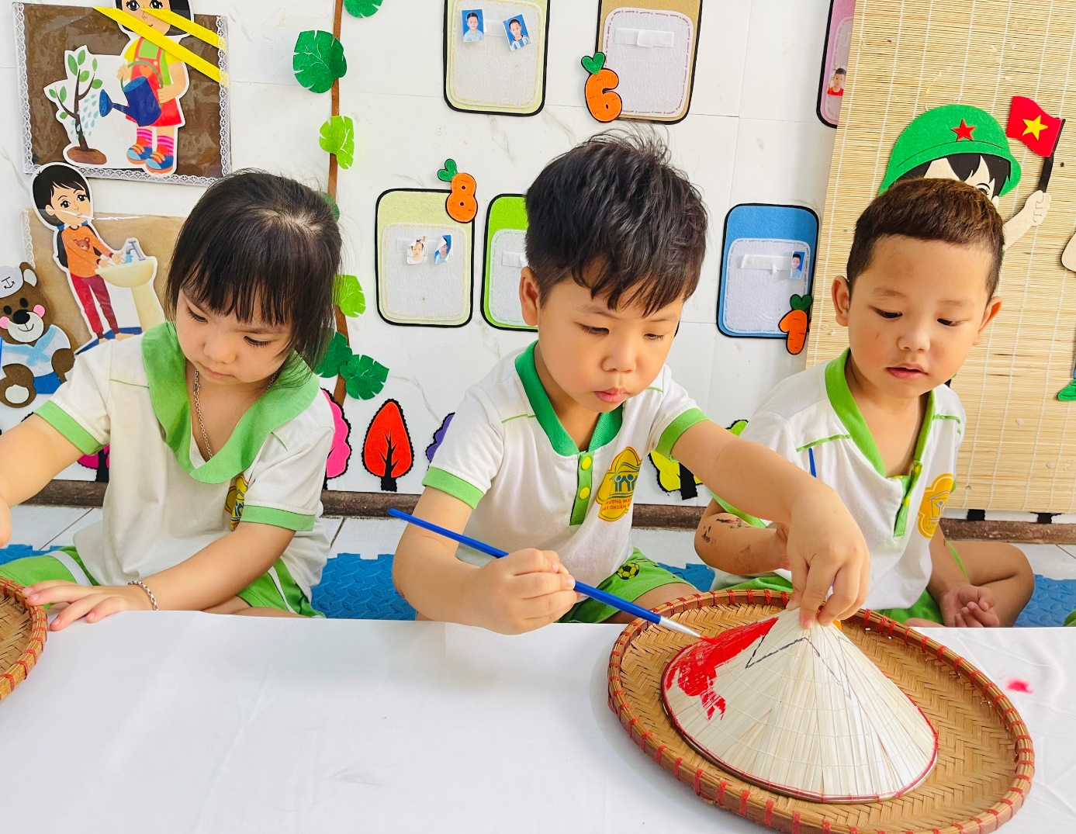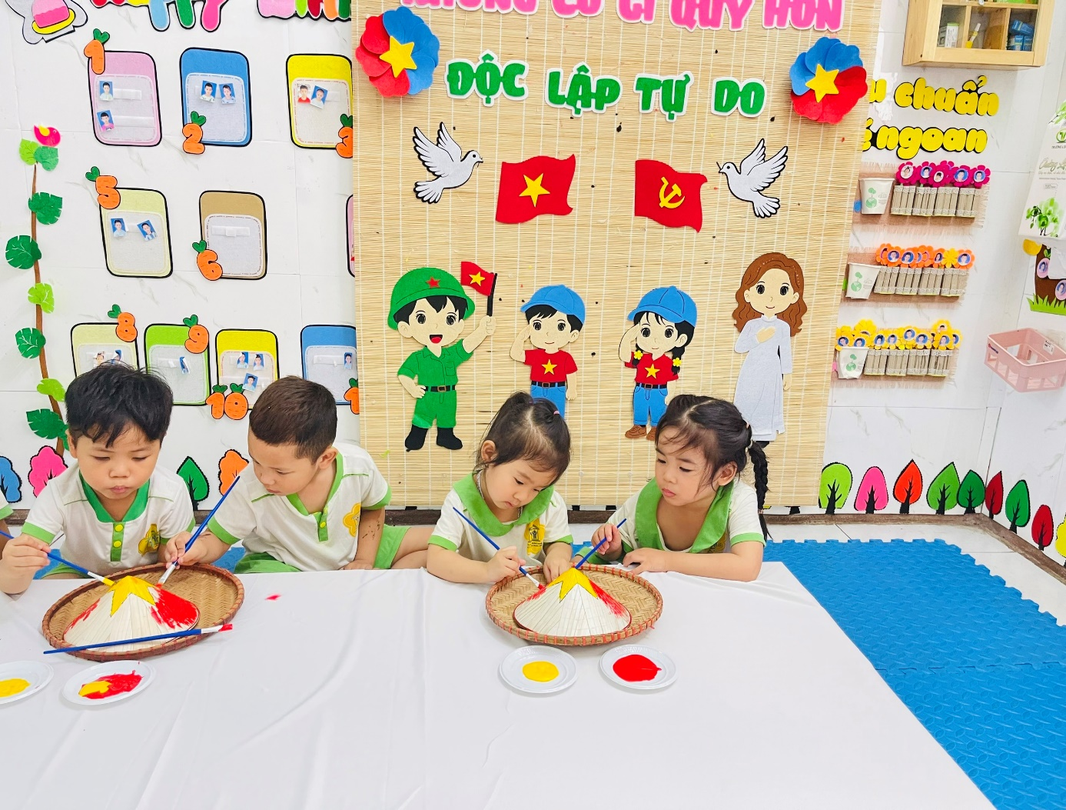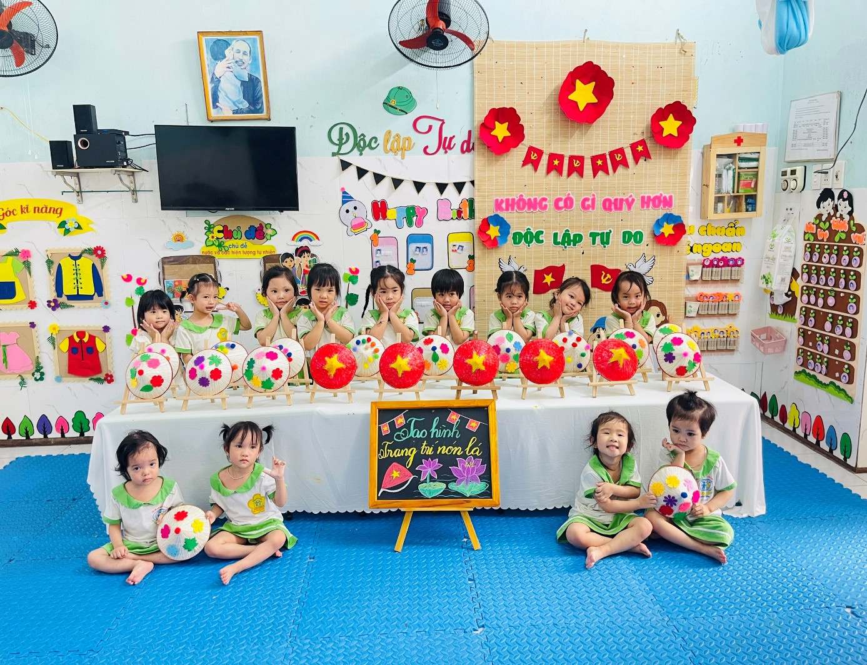

KẾT LUẬN
Các hoạt động trải nghiệm, khám phá và tạo hình không chỉ mang đến niềm vui cho trẻ mà còn giúp trẻ phát triển toàn diện về nhận thức, kỹ năng và cảm xúc. Thông qua những hoạt động gần gũi, sinh động, trẻ được học bằng trải nghiệm thực tế, từ đó mạnh dạn, tự tin và tích cực hơn trong học tập cũng như trong cuộc sống hàng ngày.
Nhà trường rất mong tiếp tục nhận được sự quan tâm, phối hợp và đồng hành của quý phụ huynh trong công tác chăm sóc, nuôi dưỡng và giáo dục trẻ để các con có môi trường học tập tốt nhất, phát triển toàn diện cả về thể chất lẫn tinh thần.
Xin trân trọng cảm ơn quý phụ huynh!

